POUR INFORMATION AUX PILOTES

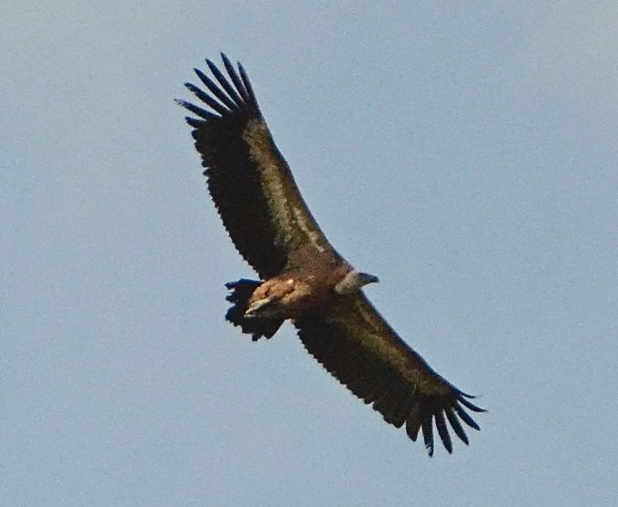

Des adhérents de l’AOMSL (Association Ornithologique et Mammalogique de Saône-et-Loire) ont observé ces derniers jours des Vautours fauves dont la silhouette massive et les larges ailes tranchent nettement avec les rapaces locaux, Buse, Milan, Bondrée et autres...
Grand charognard, le Vautour fauve vit en colonies dans des falaises et gorges escarpées du sud de notre pays (Baronnies, Gorges du Verdon, Vercors…).

De mai à septembre, certains oiseaux, surtout des jeunes pas encore en âge de se reproduire, quittent leurs sites habituels en quête de nouveaux horizons, motivés par la recherche de nourriture. Ils suivent les reliefs naturels en profitant des courants thermiques pour prendre de l’altitude et partir en vol plané dans la direction choisie.
Parfois seuls, plus souvent par petits groupes, ils remontent vers le nord via le Massif Central ou les Monts du Beaujolais. Ils ont ainsi été vus dans le Clunysois, sur la Côte Mâconnaise et la Côte Châlonnaise, parfois en Côte d’Or. D’autres ont été vus dans le massif d’Uchon et dans le Morvan.
Ils passent parfois la nuit posés sur des arbres, attendant quelques heures que des courants d’air chaud se forment pour repartir.
Les observations du Vautour fauve en Saône-et-Loire deviennent de plus en plus régulières.

Voir ces superbes voiliers apparaître et glisser dans le ciel est un spectacle magnifique pour tous ceux qui aiment regarder la nature et observer la faune sauvage libre de ses mouvements.
Contact : 06 80 63 06 98

Si d’aventure votre route vous conduit dans se secteur Soyez attentifs ne vous approchez pas une collision en vol avec se type de rapace pourrait avoir de graves conséquences.

